Handleiding Onderzoek aanmaken AZ Hoofdbehandelaar/Deelname Ketenzorg

Dashboard MicroHis-> Klik op Beheer-> klik op Tabellen-> scroll naar Onderhoud Onderzoeken
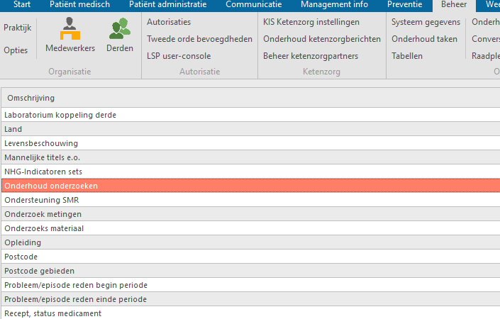

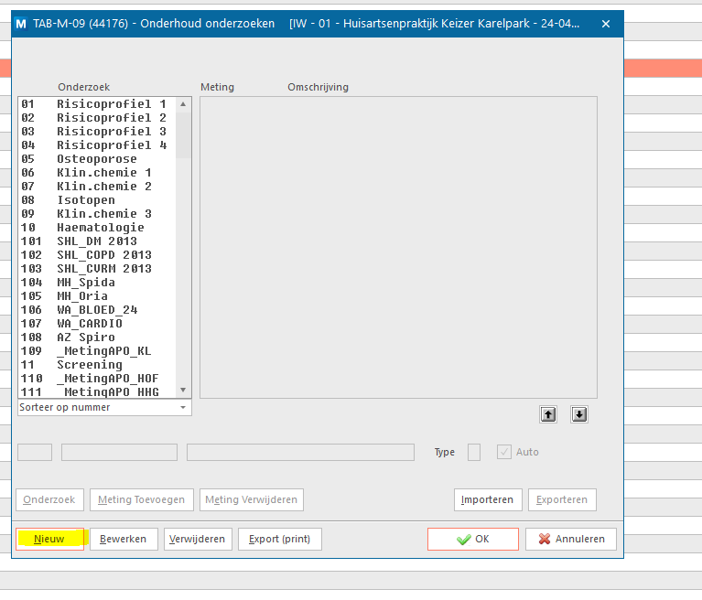
Klik op Nieuw

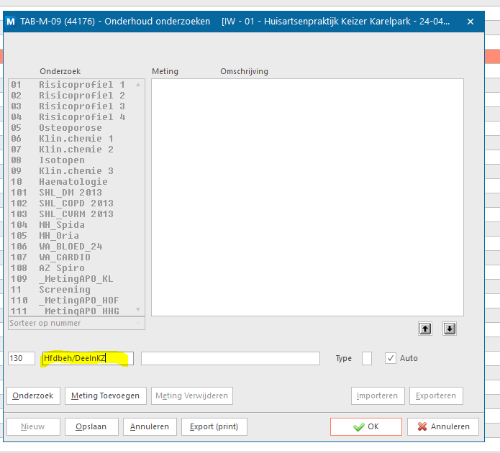
Geef nieuwe onderzoek naam, bv. AZ Hfdbeh/DeelnKZ. (beperkt aantal posities, dus kort af, in veld erachter kun je een uitgebreidere naam invoeren)
MH kent zelf nummer toe.
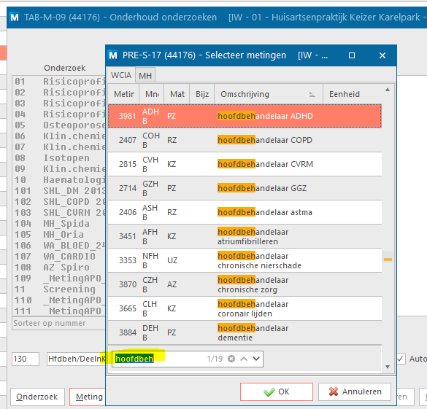
Klik op meting toevoegen en vul in Hoofdbeh-> kies welke je allemaal wilt toevoegen en voeg ze een voor een toe.

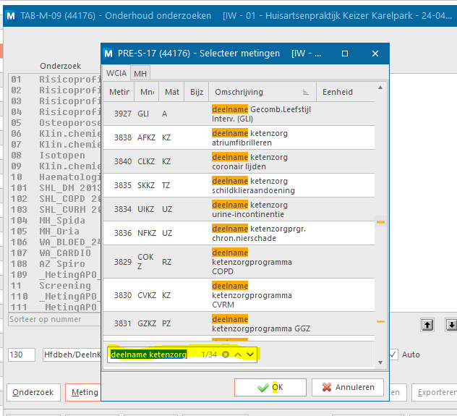
Doe ditzelfde met term Deeln. Ketenzorg en voeg de gewenste toe.
Tip: het is het gemakkelijkste als je hoofbehandelaar voor bepaald programma en deelname Ketenzorg achter elkaar zet.

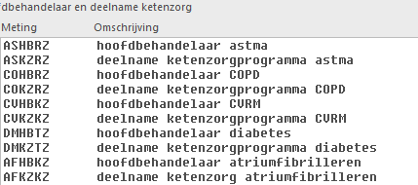
Uiteindelijk komt het er zo uit te zien. Met de twee zwarte pijltjes kun je de gewenste volgorde wijzigen.

Sla onderzoek op.

